Práctica 2
Samuel Tobías Menéndez – UO305955

Burbuja
n | T ordenado | T inverso | T aleatorio
10000 | 502 | 1361 | 918
20000 | 1783 | 3704 | 3161
40000 | 6903 | 15285 | 12464
80000 | 27607 | 55970 | 53973
160000 | 112233 | 2225407 | 225559
320000 | FdT | FdT | FdT
640000 | FdT | FdT | FdT
1280000 | FdT | FdT | FdT

T Ordenado:
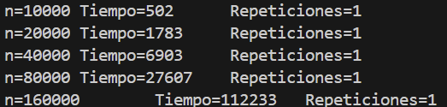
T Inverso:
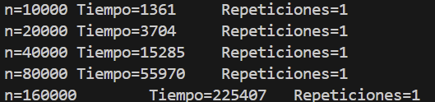
T Aleatorio:
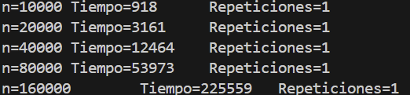

El algoritmo de burbuja tiene como complejidad O(n^2) por lo que si se duplica la n de entrada el tiempo se multiplica aproximadamente por 4. Los tiempos son distintos en el caso de vector ordenado porque el algoritmo no realiza intercambios, solo comparaciones. El fundamento teórico en el que se basa lo anterior es:
O(n^c) => t2 = (K^c) * t1

Selección
n | T Ordenado | T invertido | T aleatorio
10000 | 943 | 979 | 482
20000 | 1728 | 1927 | 1789
40000 | 6814 | 7388 | 7459
80000 | 28197 | 29641 | 28637
160000 | 115342 | 117865 | 111728
320000 | FdT | FdT | FdT
640000 | FdT | FdT | FdT
1280000 | FdT | FdT | FdT

T Ordenado:
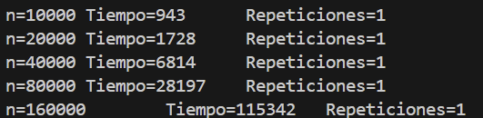
T Invertido:
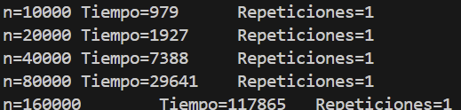
T Aleatorio:
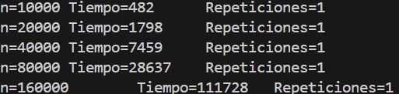
El algoritmo de selección tiene complejidad O(n^2) por lo que si se duplica la n de entrada el tiempo se multiplica aproximadamente por 4. El fundamento teórico en el que se basa lo anterior es:
O(n^c) => t2 = (K^c) * t1

Inserción
n | T Ordenado | T Inverso | T Aleatorio
10000 | 0 | 952 | 648
20000 | 0 | 2256 | 1231
40000 | 7 | 8917 | 4523
80000 | 0 | 35729 | 18602
160000 | 1 | 141721 | 72643
320000 | 8 | FdT | FdT
640000 | 14 | FdT | FdT
1280000 | 15 | FdT | FdT

T Ordenado:
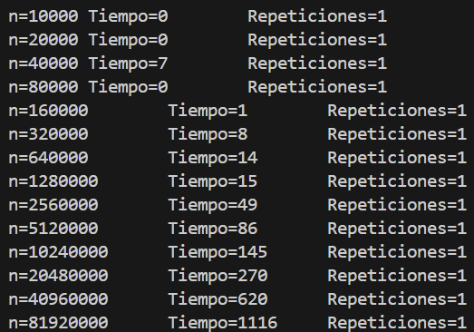
T Inverso:
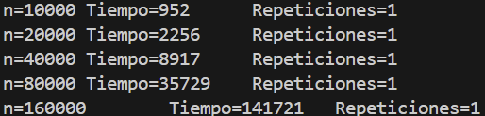
T Aleatorio:
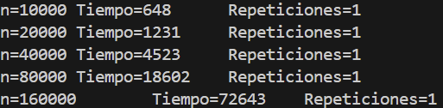

El algoritmo de inserción tiene distintas complejidades dependiendo si el vector está ordenado o no. Este algoritmo tiene complejidad O(n) para caso mejor y O(n^2) para caso medio o caso peor. Para ambos casos se cumple:
O(n^c) => t2 = (K^c) * t1
Con el vector ordenado (c = 1) (y cuando los tiempos se estabilizan, se puede ver en la captura de pantalla) si las n se duplican el tiempo también lo hace.
Para los otros dos casos (c=2) si las n de duplican el tiempo se multiplican por 4 aproximadamente.

Rápido
N | T Ordenado | T inverso | T aleatorio
10000 | 8 | 5 | 9
20000 | 14 | 5 | 19
40000 | 25 | 15 | 25
80000 | 30 | 18 | 48
160000 | 56 | 57 | 96
320000 | 121 | 138 | 188
640000 | 260 | 303 | 333
1280000 | 454 | 613 | 712

T Ordenado:
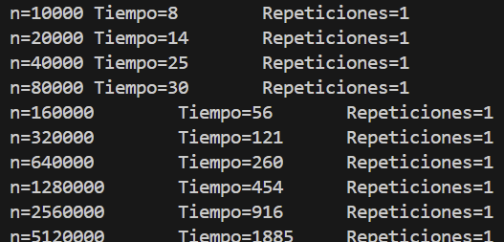
T Inverso:
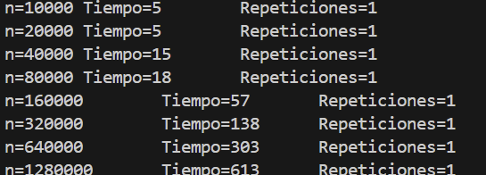
T Aleatorio:
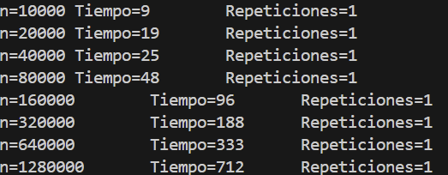
El algoritmo rápido tiene distintas complejidades, caso peor O(n^2) y O(n*log(n)) caso medio y caso mejor. A pesar de esto, para los tres vectores el caso peor no se produce por lo que usaremos O(n*log(n)). Con los tiempos medidos vemos que se cumplen:
O(n1) => t2 = f(n2)/f(n1) * t1
Siendo f(n1) = n*log(n) y f(n2) = 2n*log(2n), obtenemos tras operar:
t2 = 2 * (1+ log(2)/log(n)) * t1
De aquí podemos decir que a medida que crece t2 se acerca cada vez más a ser el doble de t1.

Proyecte, a partir de las complejidades y los datos de las tablas anteriores, ¿cuántos días (1 día= 86.400.000 milisegundos) tardaría cada uno de los cuatro métodos (Burbuja, Selección, Inserción y Rápido) en ordenar un vector de n= 811.920.000 (o sea, n=80000*2^4*2^6=80000*210), en el caso inicialmente en orden aleatorio?
Burbuja:
Tomamos n1 = 160.000, t1 = 225.559 y n2 = 86.400.000. Como la complejidad es O(n^2) y sabemos que O(n^2) => t2 = (K^2) * t1 y k=n2/n1. Podemos obtener tras operar que t2 = 5074^2 * 225.559 = 5,8071 * 10^12 milisegundos = 67.212 días.
Selección:
Tomamos n1 = 160.000, t1 = 111.728 y n2 = 86.400.000. Como la complejidad es O(n^2) y sabemos que O(n^2) => t2 = (K^2) * t1 y k=n2/n1. Podemos obtener tras operar que t2 = 5074^2 * 111.728 = 2,876 * 10^12 milisegundos = 33.292 días.
Inserción:
Tomamos n1 = 160.000, t1 = 72.643 y n2 = 86.400.000. Como la complejidad es O(n^2) y sabemos que O(n^2) => t2 = (K^2) * t1 y k=n2/n1. Podemos obtener tras operar que t2 = 5074^2 * 72.643 = 1,87 * 10^12 milisegundos = 21.646 días.
Rápido:
Tomamos n1 = 1.280.000, t1 = 712 y n2 = 86.400.000. Como la complejidad es O(n*log(n)) y sabemos que O(n*log(n)) => t2 = (n2*log(n2))/(n1*log(n1)) * t1 y k=n2/n1. Podemos obtener tras operar que t2 = 62.455 milisegundos = 7,22 * 10^-4 días.
Rápido vs inserción
n | T rápido | T inserción | T rápido / T inserción
10 | 280 | 131 | 2,14
15 | 327 | 150 | 2,18
20 | 280 | 203 | 1,38
25 | 334 | 307 | 1,09
30 | 487 | 413 | 1,18
35 | 632 | 493 | 1,28
40 | 681 | 667 | 1,02
45 | 699 | 810 | 0,86
50 | 967 | 987 | 0,98
55 | 1162 | 1170 | 0,99
60 | 2159 | 1366 | 1,58
65 | 1286 | 1596 | 0,81
70 | 1422 | 1923 | 0,74
75 | 1463 | 2115 | 0,69
80 | 1576 | 2331 | 0,68
85 | 1737 | 2608 | 0,67
90 | 1837 | 2915 | 0,63
95 | 1775 | 3214 | 0,55
100 | 2021 | 3580 | 0,56

Rápido
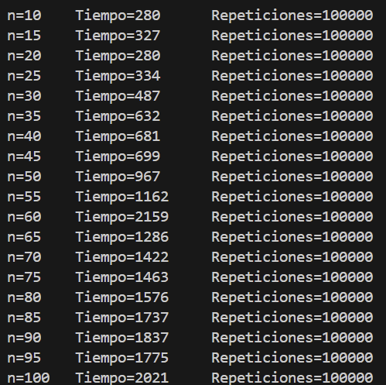

Inserción
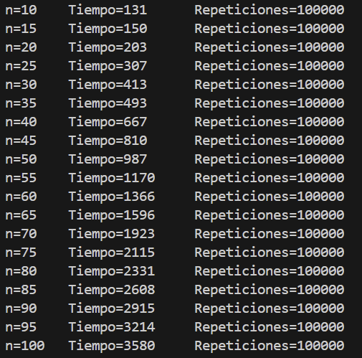
Rápido vs Inserción
n | T rápido | T inserción | T rápido / T inserción | T Combinación
10 | 280 | 131 | 2,14 | 138
15 | 327 | 150 | 2,18 | 153
20 | 280 | 203 | 1,38 | 280
25 | 334 | 307 | 1,09 | 349
30 | 487 | 413 | 1,18 | 453
35 | 632 | 493 | 1,28 | 524
40 | 681 | 667 | 1,02 | 673
45 | 699 | 810 | 0,86 | 851
50 | 967 | 987 | 0,98 | 882
55 | 1162 | 1170 | 0,99 | 943
60 | 2159 | 1366 | 1,58 | 1081
65 | 1286 | 1596 | 0,81 | 1251
70 | 1422 | 1923 | 0,74 | 1321
75 | 1463 | 2115 | 0,69 | 1447
80 | 1576 | 2331 | 0,68 | 1640
85 | 1737 | 2608 | 0,67 | 1528
90 | 1837 | 2915 | 0,63 | 1807
95 | 1775 | 3214 | 0,55 | 1840
100 | 2021 | 3580 | 0,56 | 2168

Combinación
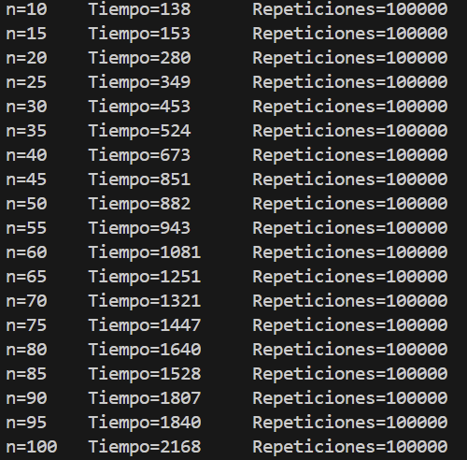

Como se ve en la tabla, hasta el valor de n 40, el algoritmo de inserción es más eficiente que el rápido, pero a partir de ahí el algoritmo rápido es mejor.

